

ADVIES DIENST RUIMTE INZAKE DE TE NEMEN VERKEERSMAATREGELEN
VOOR DE RENOVATIEWERKEN AAN DE KERKHOFMUUR TE GEISTINGEN

Aanvrager: Kerkfabriek Sint-Lambertus Geistingen,
Vandeweert Jean
Daalstraat 12,
3640 Kinrooi.
Gsm: 0475/76 93 62 - email: info@ryvan.be

- WERKEN:
Renovatie kerkhofmuur Geistingen, Pastorijstraat te 3640 Kinrooi

Van 02 december 2024 tot 30 april 2025 tussen 07u00 en 18u00

- VERKEERSMAATREGELEN
Aanpassen van bestaande verkeersborden:

Bisschop Ruttenstraat/Pastorijstraat:
Wegnemen van bord F19.
Plaatsten van borden A31 + C3.

Vroenhof/Pastorijstraat:
Wegnemen van bord C.
Plaatsen van borden A31+ F45 + C3.

Vroenhof/Bisschop Ruttenstraat:
Plaatsen van bord F45.

Pastorijstraat:
2 x nadar met C3

SIGNALISATIEPLAN:

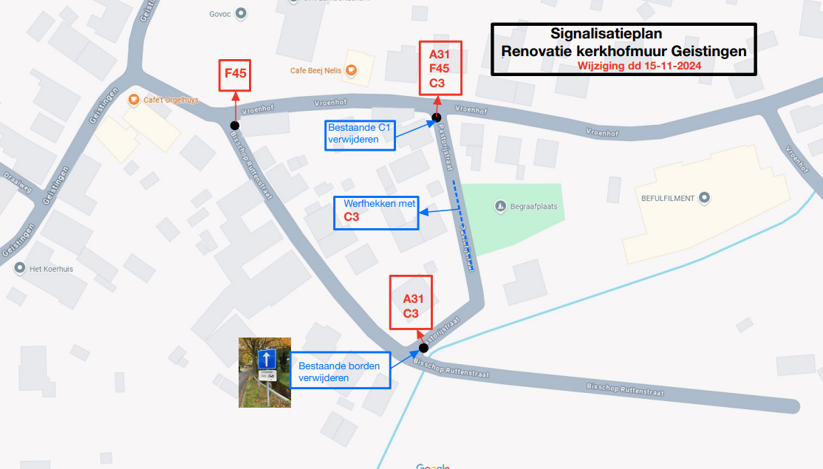

- PLAATSEN SIGNALISATIE
De benodigde signalisatie wordt tijdig door de technische dienst ter plekke geleverd en aangepast. De opdrachtgever is gehouden ze net vóór de aanvang van de werken te plaatsen en ze onmiddellijk na het einde van deze werken te verwijderen.

- Bijkomende verplichtingen
Alle opgelegde bijkomende voorwaarden dienen door de opdrachtgever strikt te worden nageleefd.

De organisatie (Kerkfabriek St.Lambertus Geistingen) dient de omwonenden op de hoogte te brengen van de geplande werken én moet zelf instaan voor het leveren en plaatsen van de nodige werfhekken.

Opgemaakt te Kinrooi op 19/11/2024, Ruimte

